Homilía para el Día de los Difuntos

Evangelio: Juan 14, 1-7 Mensaje: Agradecemos a los que ya no están y buscamos la llave de la eternidad

1. Acogida: Un día para recordar con amor
Queridos niños, papás, abuelos, amigos… hoy estamos reunidos para algo muy especial. No es un día triste, aunque hablemos de personas que ya no están con nosotros. Es un día para dar gracias. Porque cada persona que hemos amado y que ya está con Dios, nos ha dejado un regalo: su cariño, sus enseñanzas, sus abrazos, sus historias.
¿Quién recuerda a alguien que ya está en el cielo? (Se puede invitar a los niños a decir nombres en voz baja o escribirlos en una hoja). Hoy les decimos: “¡Gracias por todo lo que nos diste! ¡Te recordamos con alegría!”

2. Mensaje central: Jesús nos habla de la casa del Padre
En el Evangelio, Jesús dice algo precioso:
“En la casa de mi Padre hay muchas moradas… Yo voy a prepararles un lugar.”
Jesús nos habla de una casa muy grande, con muchas habitaciones. ¡Como un hotel gigante donde nadie se queda fuera! Y lo más bonito: Jesús nos promete que nos espera allí. Que nadie se pierde si confía en Él. ¿Y cuál es la llave para entrar en esa casa? No es una llave de metal. Es una llave invisible, pero muy poderosa:
- La llave de la fe
- La llave del amor
- La llave de la esperanza
Cada vez que ayudamos, que rezamos, que perdonamos, que compartimos… estamos girando esa llave. Y nuestros seres queridos que ya están con Dios, nos animan desde el cielo: “¡Sigue adelante! ¡Nos volveremos a ver!”
(Puedes mostrar una llave grande de cartón y preguntar: “¿Qué cosas buenas pueden abrir esta llave?”)

3. Envío: Vivir agradecidos y con esperanza
Hoy damos gracias por los que ya están en la casa del Padre. Y también pedimos a Jesús que nos ayude a encontrar el camino. Él mismo dice:
“Yo soy el camino, la verdad y la vida.”
Así que, si alguna vez estamos tristes, si echamos de menos a alguien, recordemos:
- Jesús nos acompaña
- Nuestros seres queridos están con Él
- Y nosotros seguimos caminando con amor
🎶 (Opcional: cantar juntos una canción sencilla sobre el cielo o el amor de Dios)
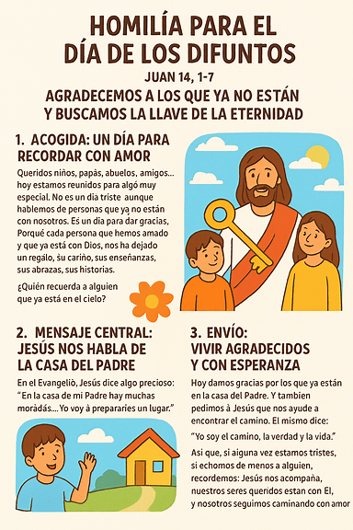
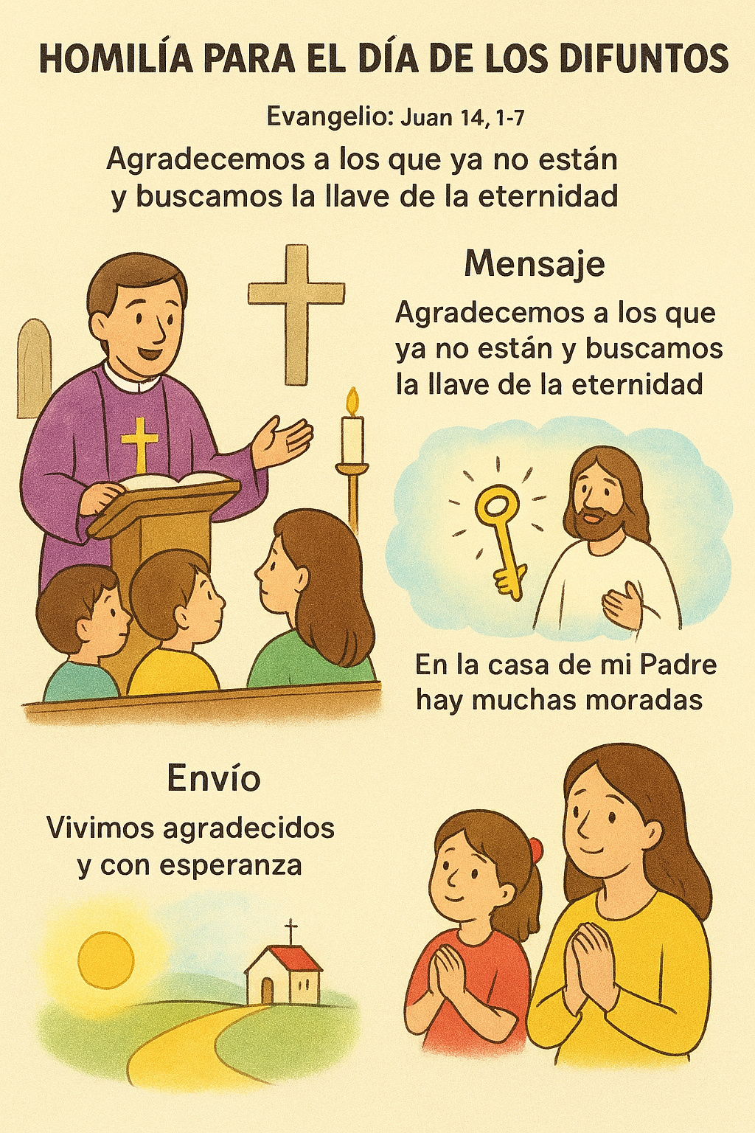

Hoja ilustrada para las familias
Una imagen cálida y esperanzadora con el título “En la casa de mi Padre hay muchas moradas”. Aparece una casa grande con muchas habitaciones, una llave dorada en el centro y rostros sonrientes en las ventanas, representando a quienes ya están con Dios. Ideal para entregar al inicio o al final de la celebración.

Actividad visual para los niños
Una llave grande con espacio para escribir palabras como fe, amor, esperanza. Alrededor hay dibujos de niños haciendo cosas buenas: ayudar, rezar, compartir. Puedes usarla como actividad durante la homilía o al final, para que cada niño decore su “llave de la eternidad”.

Homilía para el Día de los Fieles Difuntos con participación de padres y niños

…más dialogada

Evangelio: Juan 14, 1-7 Tema: Agradecemos a los que ya no están y buscamos la llave de la eternidad

1. Acogida: Un día para recordar con amor
Queridos niños, papás, abuelos, amigos… ¡qué bonito estar juntos hoy! Aunque hablamos de personas que ya no están con nosotros, no es un día triste. Es un día para decir: “¡Gracias!”
¿Sabéis por qué? Porque cada persona que hemos querido y que ya está con Dios, nos ha dejado algo muy valioso: Su cariño, Sus enseñanzas , Sus abrazos, Sus historias
(Pausa breve) ¿Alguien recuerda a una persona que ya está en el cielo? (Puedes invitar a los niños a decir nombres en voz baja, o escribirlos en una hoja decorada con estrellas o corazones)
Hoy les decimos: “¡Gracias por todo lo que nos diste! ¡Te recordamos con alegría!”

2. Mensaje central: Jesús nos habla de la casa del Padre
En el Evangelio, Jesús dice algo precioso:
“En la casa de mi Padre hay muchas moradas… Yo voy a prepararles un lugar.”
¿Os imagináis una casa muy grande, con muchas habitaciones? ¡Como un hotel gigante donde nadie se queda fuera! Y lo más bonito: Jesús nos promete que nos espera allí. Que nadie se pierde si confía en Él.
Ahora bien… ¿cómo se entra en esa casa? No necesitamos una llave de metal. La llave es invisible, pero muy poderosa. (Puedes mostrar una llave grande de cartón decorada con palabras o dibujos)
¿Queréis saber cuál es esa llave? Son tres llaves que caben en el corazón:
- 🔑 La llave de la fe
- 🔑 La llave del amor
- 🔑 La llave de la esperanza
Cada vez que ayudamos, que rezamos, que perdonamos, que compartimos… estamos usando esa llave. Y nuestros seres queridos que ya están con Dios, nos animan desde el cielo: “¡Sigue adelante! ¡Nos volveremos a ver!”
(Pregunta abierta) ¿Qué cosas buenas pueden abrir esta llave? (Deja que los niños respondan: “ser amable”, “rezar”, “dar un abrazo”, etc.)

3. Envío: Vivir agradecidos y con esperanza
Hoy damos gracias por los que ya están en la casa del Padre. Y también pedimos a Jesús que nos ayude a encontrar el camino. Él mismo dice:
“Yo soy el camino, la verdad y la vida.”
Así que, si alguna vez estamos tristes, si echamos de menos a alguien, recordemos:
- Jesús nos acompaña
- Nuestros seres queridos están con Él
- Y nosotros seguimos caminando con amor
(Pausa final) ¿Rezamos juntos para dar gracias y pedir fuerza para seguir con alegría? (Puedes invitar a una oración sencilla, como el Padrenuestro o una oración espontánea de agradecimiento)

